Интернет-магазин школьной формы лучших белорусских брендов «Вау!» - www.vau.by
Тел. 8-029-180-57-24 Велком,
8 232 27-31-15 – городской в Гомеле
Адреса эл. почты – start1977@bk.ru и order@vau.by

БЕЗ ПРЕДОПЛАТЫ!
При заказе на школу или класс - бесплатная доставка заказов почтой!
Очень красивая и качественная школьная форма
БЕЛОРУССКИХ ПРОИЗВОДИТЕЛЕЙ по очень низкой цене.
Для девочек, мальчиков и старшеклассников.
Более 200 наименований школьной формы!

НАЦЕНКА ДЛЯ КОЛЛЕКТИВНЫХ ЗАКАЗОВ НА ШКОЛУ ИЛИ КЛАСС – ВСЕГО 23%.
Это значительно ниже, чем в фирменных магазинах и интернет-магазинах производителей! У других продавцов наценка начинается от 30% и доходит до 100 и более!

Доставка заказов для школ или классов – БЕСПЛАТНАЯ, почтой.
Варианты оплаты - банковским переводом или через ЕРИП.
Оплата заказа для школ или классов – ПОСЛЕ получения и примерки школьной формы!
Оплатить за заказ можно как общей суммой, так и каждому из родителей по отдельности.

У нас Вы можете заказать все элементы школьной формы по индивидуальным замерам. Это юбки, блузки, пиджаки, жилеты, галстуки для девочек,
брюки, пиджаки, жилеты, галстуки для мальчиков.

Наибольшим спросом для коллективных заказов на данный момент пользуются жилеты с эмблемой школы или класса белорусской фабрики «Полесье».

Наши преимущества
- более низкая наценка, чем в фирменных магазинах фабрики «Полесье» (наша наценка – 23%, наценка «Полесья» - 30%)
- бесплатная доставка заказа почтой в любую точку Беларуси!
- оплата ПОСЛЕ того, как Вы получите и примеряете одежду!

Любую из представленных моделей можно заказать в любом цвете, а также заказать аналогичную модель для девочки. Также можно предложить Вашу модель.
Продукция «Полесья» - высочайшего качества, вещи не садятся и не катаются, это абсолютно точно и опробовано на собственных детях!
Цена первого жилета (это самая ходовая модель жилета - 9231, состав – шерсть 30%, ПАН – 70% , его можно заказать в любом цвете, для мальчиков и для девочек) –
- 13,40 рублей - приблизительно рост 122-152,
- 14,50 рублей – приблизительно рост 158-176
- 19,50 рублей – приблизительно рост 164-188.
Пояснение по ценам – цены отличаются именно в зависимости от размера, а не от роста. Все, что от 30 до 36 размера, будет стоить 13,40.
От 38 до 42 размера цена –14,50 рублей.
От 44 до 48 размера и выше –19,50 рублей.
Размер – это половина обхвата груди.
Цена эмблемы – приблизительно 2,00 руб.

Модели трикотажных изделий для школы (аналогичные модели жилетов и джемперов можно заказать для девочек)
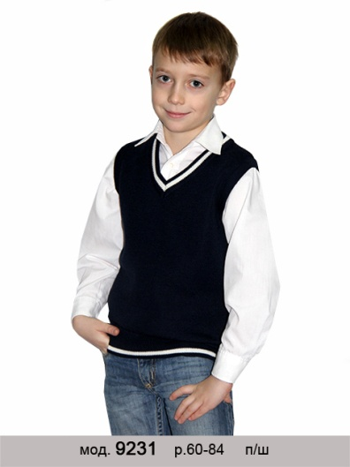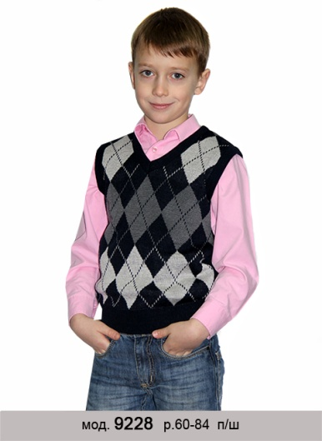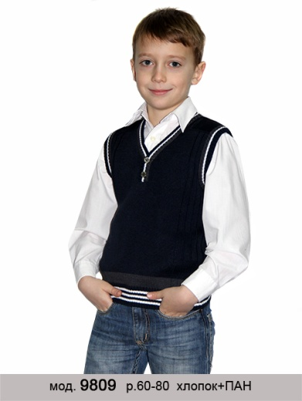
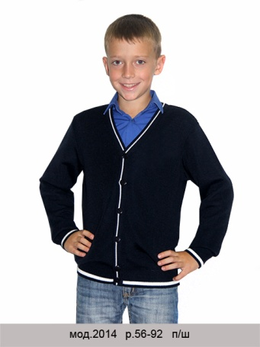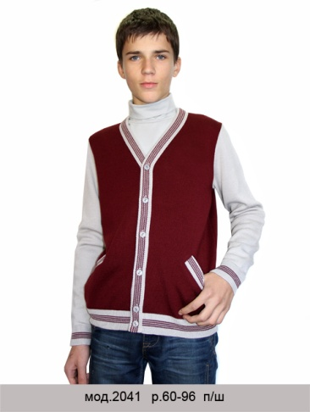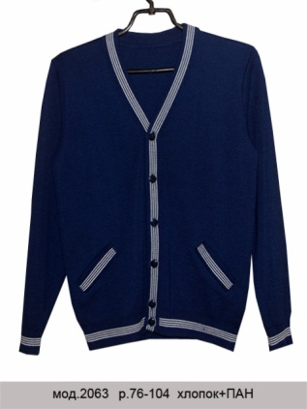
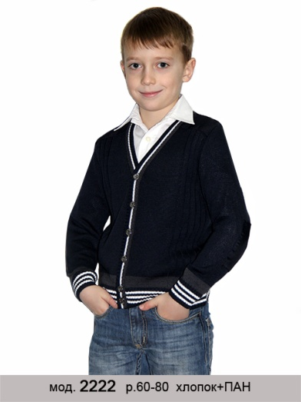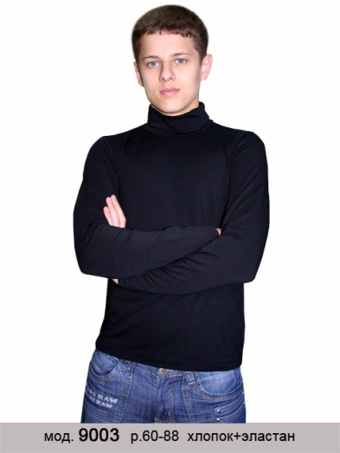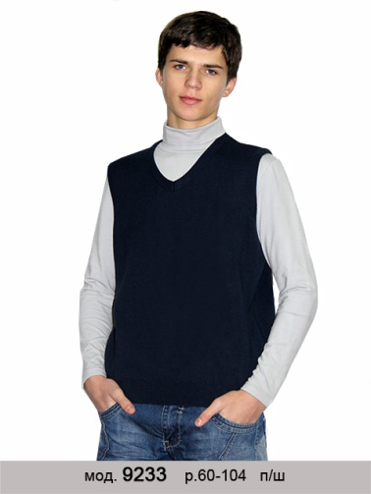
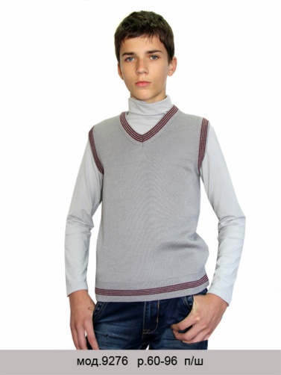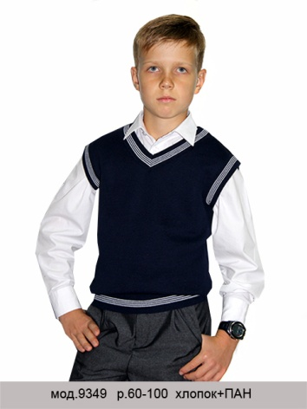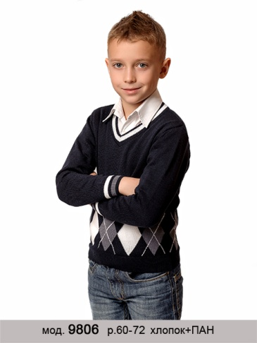
Для девочек, кроме жилетов и джемперов, возможен заказ трикотажных юбок и сарафанов фабрики «Полесье». Модель и цвет Вы можете предложить сами. Вот некоторые образцы сарафанов:
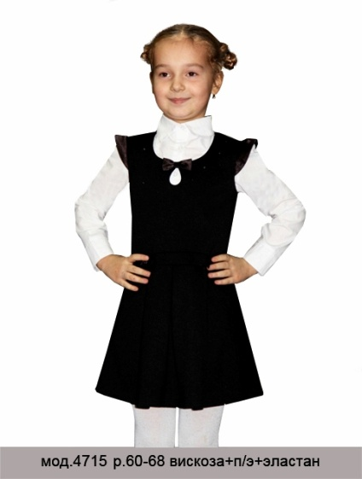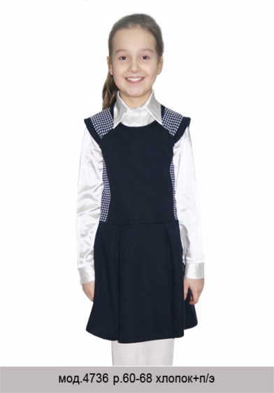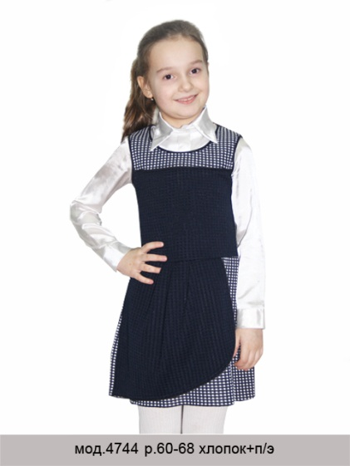

Предлагаем услугу по нанесению печати или вышивки на изделия, а также изготовление эмблемы с символикой учреждений образования (средние школы, гимназии, музыкальные школы, лицеи, колледжи, вузы). 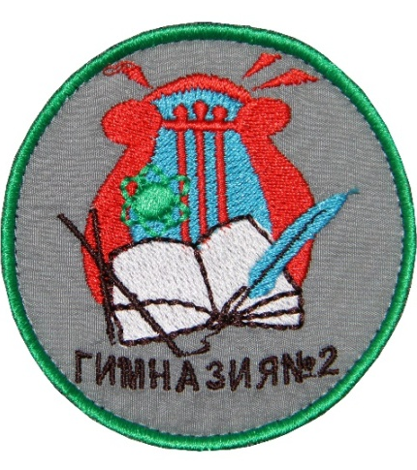 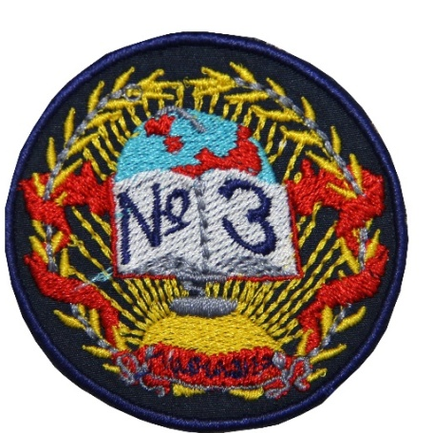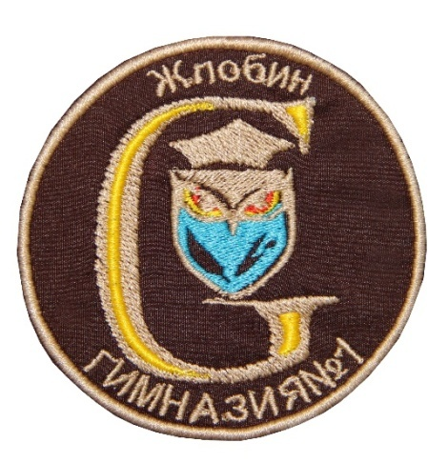

Кроме «Полесья», мы также работаем с такими известными производителями, как «Славянка», «Калинка», «Надекс», «Элиз».
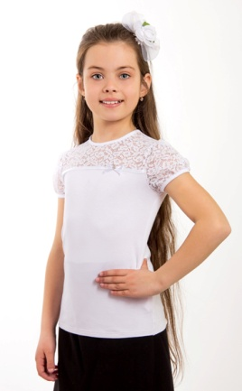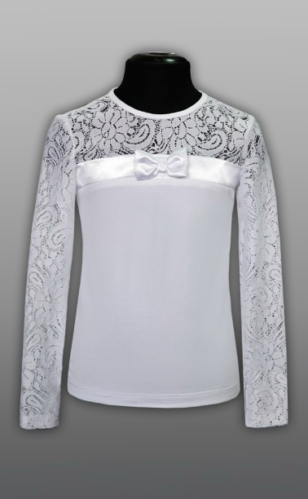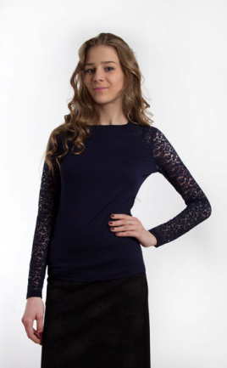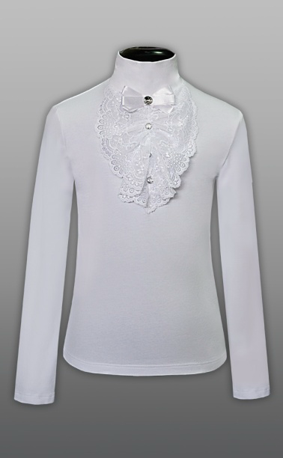
13,50-13,90 руб. 13,90-14,60 руб. 14,90-15,30 руб. 17,00-18,00 руб.
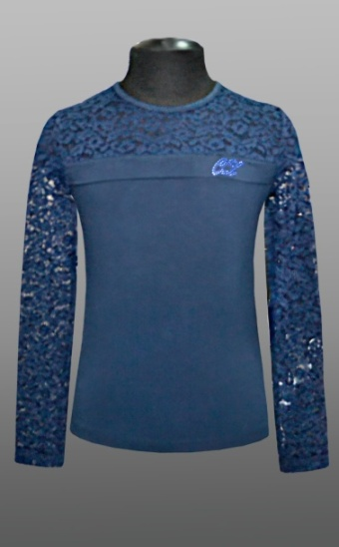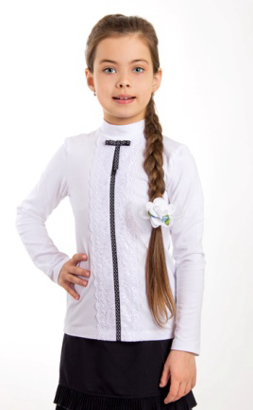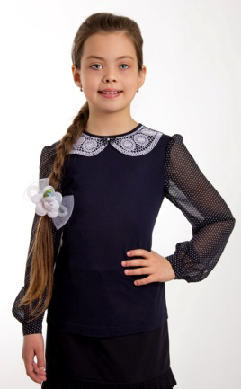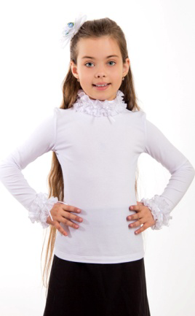
16,50-17,00 руб. 17,00 руб 22,00 руб. 19,90-20,80 руб.
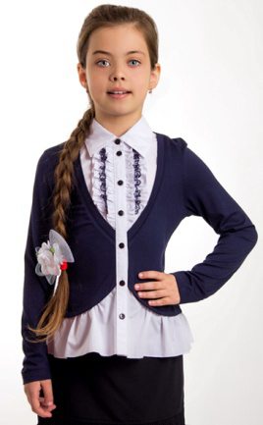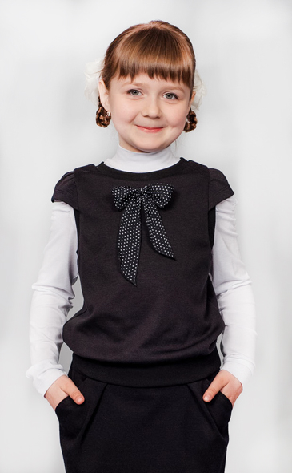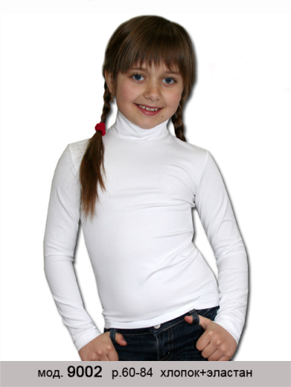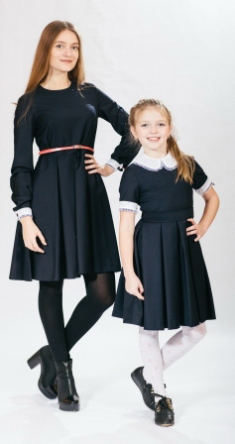
29,00 руб. 14,50-15,30 руб. 7,50 руб. 31,80 руб.

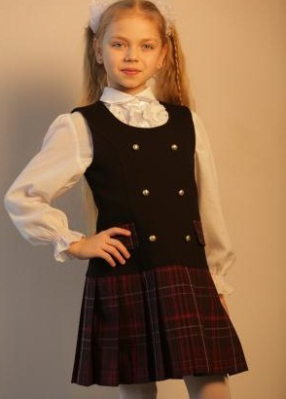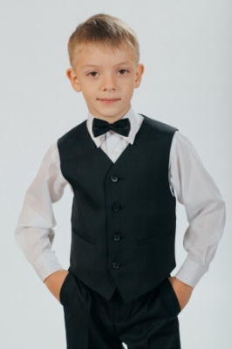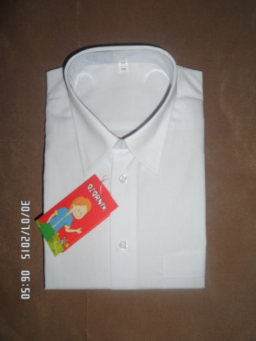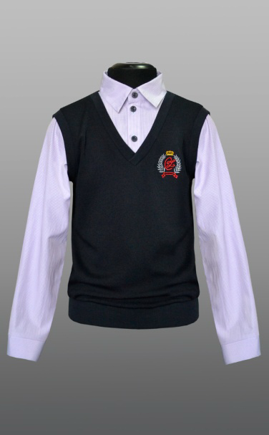
27,00 руб. 17,90 руб. 20,00-22,00 руб. 27,50-29,90 руб.

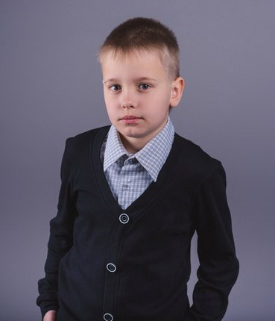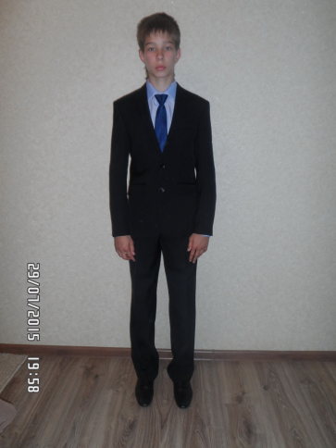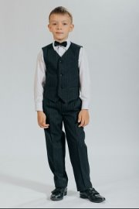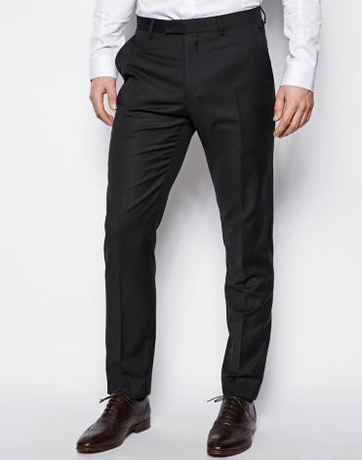
рубашка-обманка - 65,00-66,70-77,00 34,70 руб. зауженные брюки –
19,00-21,00 руб. от 23,00 руб.
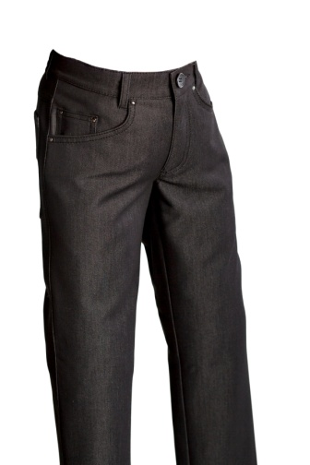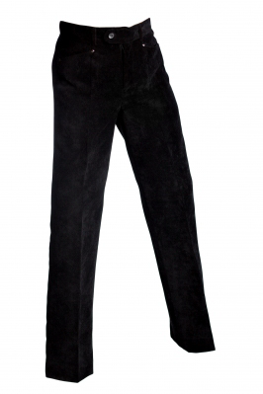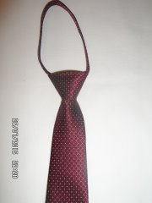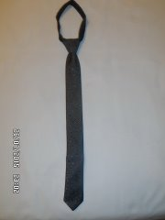
Брюки школьные из Брюки школьные из галстук, большая галстук узкий, цвет –
джинса – от 25,50 р. вельвета – от 25,40 р. цветовая гамма – от 3,40 черный, серый – 3,90
И ещё около 250 моделей школьной формы в нашем интернет-магазине школьной формы лучших белорусских брендов vau.by.
Большая просьба, если Вы не планируете делать коллективный заказ, расскажите, пожалуйста, о нас на школьном собрании. Мы – единственный в Беларуси интернет-магазин школьной формы, возможно, кому-нибудь из родителей понравится белорусская школьная форма. Большое спасибо!

